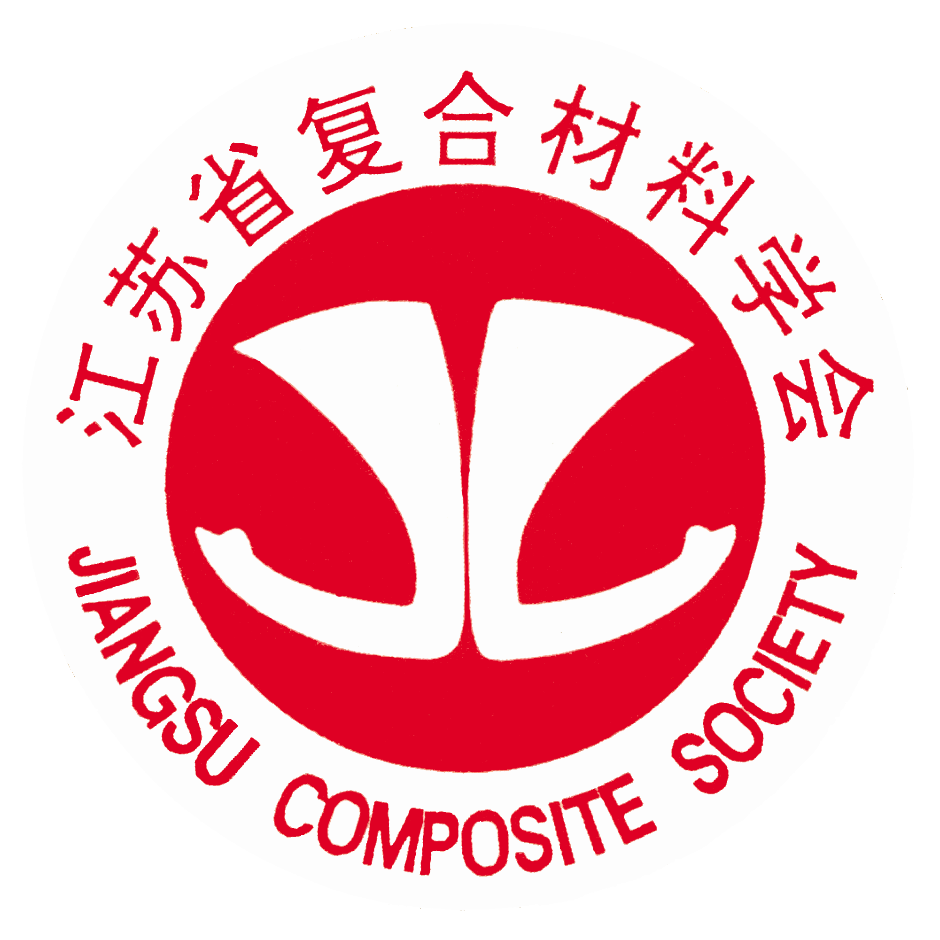
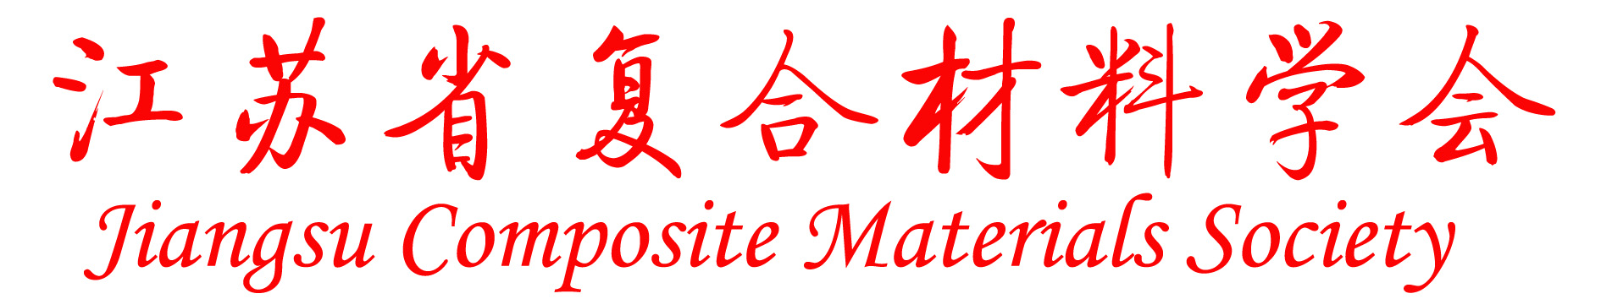

关于组织参加2015年巴黎JEC复合材料展会的通知
各理事单位：
法国JEC复合材料展创办于1963年，至今举办了50届，是国际影响最大、历史最为悠久、规模最大的复合材料行业专业展会，代表了国际复合材料行业的最高水平。JEC集团拥有超过100个国家的250,000专业买家数据库，并以每年6%的速度增长
2015年JEC复合材料展将于2015年3月10-12日在法国巴黎召开。
1、展品范围:玻璃钢/复合材料工业用原材料、生产设备；产品及应用实例；环保、节能、再生利用技术及装备；玻璃钢/复合材料质量与控制；金属基及陶瓷基复合材料制品与技术
2、收费标准：
标摊费(含普通搭建) | 48888元/9平米（主办方统一价），角摊+5%
人员费 | 19500元（7天法国行程，不含签证费）

3、补贴政策：省政府对参会企业第一个摊位补贴80%,第二摊位补贴70%,以此类推，最低50%；运费补贴为70%！

请有意参会的单位于12月25日前向学会秘书处咨询、报名。

江苏省复合材料学会
2014年12月1日

电话/传真：（025）84891651 84895982 Website：http://jcs.nuaa.edu.cn
地址：南京市御道街29号科技园C楼216室 邮编：210016
E-mail: jscmp@nuaa.edu.cn

